东南大学成贤学院考试卷（重修卷）

课程名称 | 计算机网络基础 |  | 适用专业 | 计算机科学与技术、软件工程
考试学期 | 19-20-2 | 考试形式 | 开卷□闭卷√半开卷□ | 考试时间 | 100分钟
学号 |  | 姓名 |  | 得分

题 号 | 一 | 二
得 分

- 简答题(本题共4小题，每小题5分，满分20分)
- 计算机网络体系结构是基于什么样的逻辑而构建出来的？

- 如何理解时延带宽积是以比特为单位的链路长度？

- 子网掩码和CIDR数字在描述网络规模大小时有何异同点？

- 下图是TCP使用滑动窗口进行流量控制；A 向 B 发送数据，在连接建立时，
B 告诉 A：“我的接收窗口 rwnd = 400（字节）”。
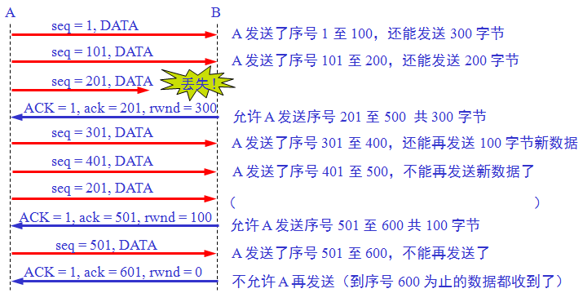
请在括号内填入解释语句，并说明TCP是如何通过滑动窗口实现流量控制的？

二、计算题(本题共8小题，每小题10分，满分80分)
1、共有4个站进行码分多址通信，4个站的码片序列为：
A：（－1－1－1＋1＋1－1＋1＋1） C：（－1＋1－1＋1＋1＋1－1－1）
B：（－1－1＋1－1＋1＋1＋1－1） D：（－1＋1－1－1－1－1＋1－1）
现令A、B站发送二进制1，C、D站发送二进制0；则接收端的叠加信号是什么？

2、已知原始bit序列为10011，假设传输过程中最多仅有一个bit跳变，如果采用海明码进行校验，接收端收到的bit序列是110010110，请问接收的数据是否正确？如果错误，是第几位出错？（bit序列从1开始按照从右向左编号）

3、假定站点A和B在同一个10Mb/s以太网网段上，这两个站点间传播时延为200比特时间。假设T=0时刻A、B均发送一帧，其长度是576比特；很显然，这两个信号会碰撞。过了一段时间A和B检测到发生碰撞，都发送了36bit的人工干扰信号。A和B在CSMA/CD算法中选择不同的r值退避。假设A站选择的r值是1，B站选择r值为2，请问B站重传时刻？

4、有五个站点分别连接在三个局域网上，并且用网桥B1和B2连接起来。每一个网桥都有两个接口（1和2）。在一开始，两个网桥中的转发表都是空的。以下各站向其他的站发送了数据帧：C发送给A，D发送给E，E发送给B， A发送给C，试把有关数据填写表中。
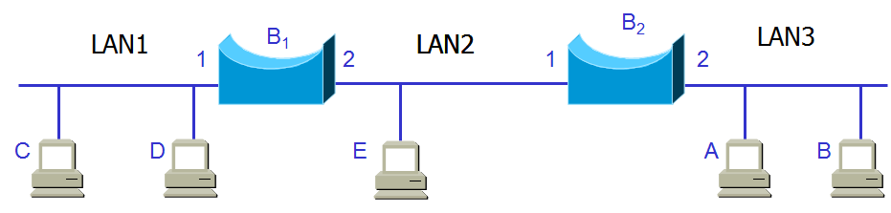
发送的帧 | B1的转发表 |  | B2的转发表 |  | B1的处理  （转发？丢弃？登记？） | B2的处理  （转发？丢弃？登记？）
发送的帧 | 地址 | 接口 | 地址 | 接口 | B1的处理  （转发？丢弃？登记？） | B2的处理  （转发？丢弃？登记？）
C→A
D→E
E→B
A→C

5、一个3000位长的TCP报文传到IP层，加上160位的首部后成为IP数据报。下面的互联网由两个局域网通过路由器连接起来。但第二个局域网所能传送的最长数据帧中的数据部分只有1400位。因此数据报在路由器必须进行分片。试问第二个局域网向其上层要传送多少比特的数据（这里的“数据”当然指的是局域网看见的数据）?

- 一个自治系统有5个局域网，其连接图如图示。LAN1至LAN5上的主机数分别为：3，98，179，3和16。该自治系统分配到的IP地址块为172.28.0/23。试按照LAN1、LAN5、LAN2、LAN4、LAN3的先后顺序分配完整的IP地址以及对应的CIDR数。（分配原则：以数值小的空闲地址先分配，并且分配的地址空间大小合理，不可无故浪费）
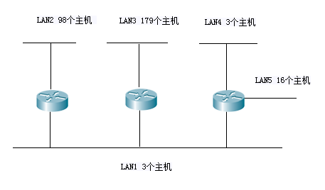
LAN1：
LAN5：
LAN2：
LAN4：
LAN3：

7、假定使用连续ARQ协议中，发送窗口大小是4，而序列范围[0,15],而传输媒体保证在接收
方能够按序收到分组。在某时刻，接收方下一个期望收到序号是8，试问:
在发送方的发送窗口中可能有出现的序号组合有哪几种？

8、设TCP的ssthresh的初始值为16(单位为报文段)。当拥塞窗口上升到24时网络发生了超时（假设只发生一次超时，之后网络不会拥堵），TCP使用慢开始和拥塞避免。试分别求出第1轮到第20轮传输的各拥塞窗口大小。

Cwnd | 1 | 2 | 3 | 4 | 5 | 6 | 7 | 8 | 9 | 10
N
Cwnd | 11 | 12 | 13 | 14 | 15 | 16 | 17 | 18 | 19 | 20
N

